1. Троугао чија су сва три угла оштра угла назива се:

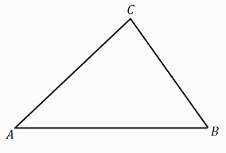
- тупоугли троугао
- оштроугли троугао
- правоугли троугао

2. Угао упоредан са неким од углова тог троугла се назива:

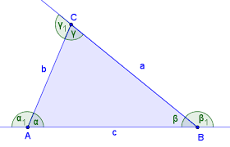
- унутрашњи угао
- спољашњи угао

3. Одредити која од наведених тврдњи је тачна:
- троугао може имати два права угла
- троугао може имати највише један туп угао
- збир углова било ког троугла једнак је 360°
- збир оштрих углова у правоуглом троуглу једнак је 160°

4. У ∆ABC дати су углови α=45° и β=81°.Колика је величина угла код темена C?

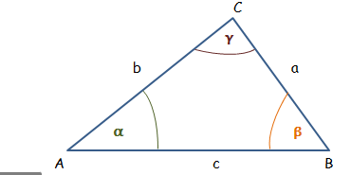
- γ=15°
- γ=45°
- γ=25°
- γ=54°

5. Један оштар угао правоуглог троугла је 39°.Колико степени има други оштар угао тог троугла?

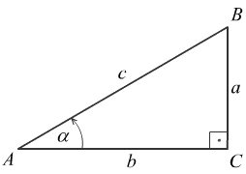
- 90°
- 35°
- 45°
- 51°

6. У ∆ABC су углови β=47°25' и γ=55°38'.Колики је угао α?

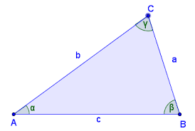
- α=45°35'
- α=76°57'
- α=25°15'
- α=67°52'

7. У неком ∆ABC спољашњи угао α=112°, а угао γ је три пута мањи од угла β.Одредити величине свих унутрашњих углова тог троугла.
- α=68°, β=84°, γ=28°
- α=85°, β=31°, γ=12°
- α=35°, β=19°, γ=29°
- α=45°, β=24°, γ=15°

8. Унутрашњи углови троугла су α=7k, β=5k, и γ=6k.Израчунати величину сваког унутрашњег угла тог троугла у степенима.

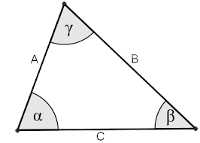
- α=10°, β=20°, γ=30°
- α=70°, β=50°, γ=60°
- α=15°, β=25°, γ=35°
- α=20°, β=30°, γ=40°

9. Спољашњи углови троугла једнаки су α1=12k, β1=10k и γ1=14k.Израчунати величине спољашњих и унутрашњих углова тог троугла.
- α1=140°, α=70°, β1=50°, β=30°, γ1=110°, γ=50°
- α1=160°, α=20°, β1=110°, β=50°, γ1=90°, γ=60°
- α1=90°, α=45°, β1=160°, β=60°, γ1=120°, γ=31°
- α1=120°, α=60°, β1=100°, β=80°, γ1=140°, γ=40°

10. Одредити величине преосталих углова једнакокраког троугла ако је величина једног угла уз основицу 74°.

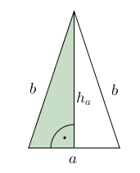
- 60°, 25°
- 45°, 15°
- 74°, 32°
- 55°, 10°

11. Мере углова троугла су три узастопна природна броја.Одредити те углове.
- 59°, 60°, 61°
- 25°, 35°, 45°
- 7°, 17°, 27°
- 11°, 22°, 33°

12. Један оштар угао правоуглог троугла је три пута већи од другог оштрог угла тог троугла.Израчунати углове тог троугла. 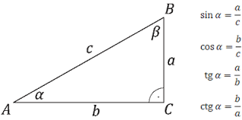
- α=62°40', β=55°30', γ=40°15'
- α=22°30', β=67°30', γ=90°
- α=19°20', β=45°10', γ=50°22'
- α=9°30', β=13°20', γ=80°45'

13. Разлика мера два оштра угла правоуглог троугла је 22°.Израчунати мере углова тог троугла.

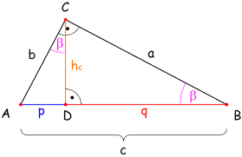
- α=46°, β=15°, γ=35°
- α=56°, β=34°, γ=90°
- α=75°, β=64°, γ=14°
- α=74°, β=25°, γ=40°

14. Израчунати мере углова правоуглог троугла ако симетрала оштрог угла са наспрамном катетом гради угао мере 61°.

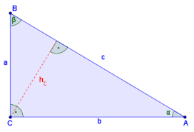
- 35° и 15°
- 66° и 45°
- 24° и 17°
- 58° и 32°

15. Израчунати мере углова које граде симетрале спољашњих тупих углова правоуглог троугла.

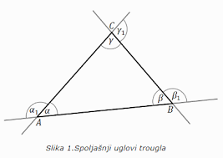
- α=45°, β=210°
- α=31°, β=220°
- α=45°, β=135°
- α=25°, β=115°

